高雄市田寮國民中學104年度
「全民健康保險」執行成果照片
成果照片
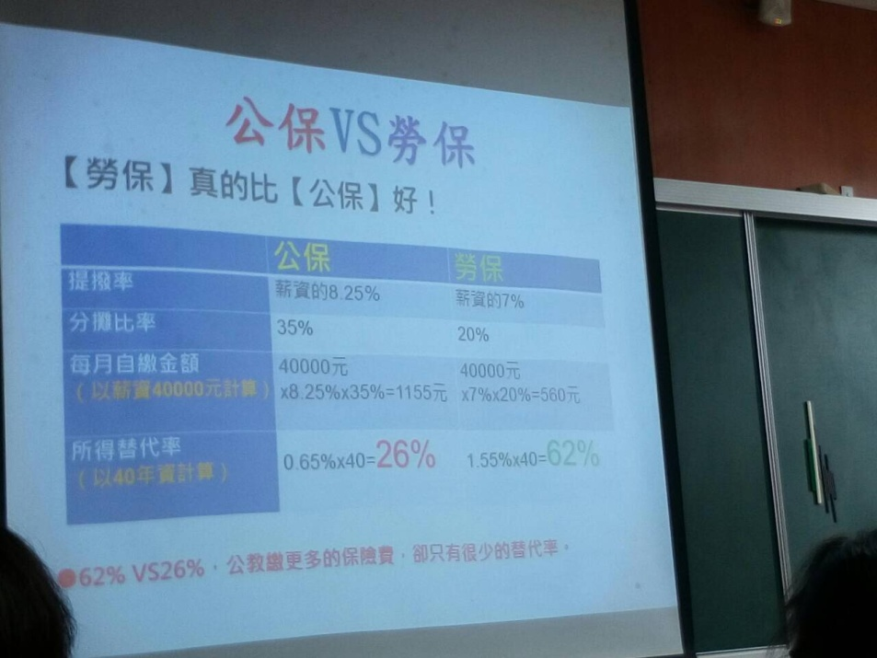
說明：全民健康保險 擷取網路資料向學生修正正確觀念
說明：全民健康保險 上課資料

